Colegiul Naţional Militar ,,Ştefan cel Mare”, Câmpulung Moldovenesc

**Cerebrum**

**Echipa Brain Frezze:** **Profesor coordonator:**

Pînzari Sebastian-Stelian Măgurean Marius

Ivan Florentin-Marian

Iulie 2022

**Cuprins**

|  |  |
| --- | --- |
| Introducere | 3 |
| Prezentarea Proiectului | 4 |
| Listing-ul proiectului | 21 |
| Concluzie | 32 |
| Webgrafie | 33 |

**Introducere**

Pasiunea noastră pentru coding a apărut în clasa a X-a când am făcut pentru prima dată un program, pueril acum, dar foarte important pentru noi la vremea respectivă, în CodeBlocks. Crearea unei pagini HTML ne-a făcut şi mai curioşi cu privire la programare. În clasa a IX-a abia am învăţat pseudocodul, îndrogostindu-ne nebuneşte de el, fiind un univers nou pentru noi, un univers ale cărui limite nu le ştiam, ci doar le testam. Aveam să aflăm mai târziu că singura barieră este doar imaginaţia creatorului, totul putând fi realizabil. După ce am înţeles cât de cât conceptele programării am trecut la nivelul următor şi am pus întrebări a căror răspuns îl aşteptam cu nerăbdare. Am început să ne punem semne de întrebare precum cum se fac jocurile video sau cum se fac aplicaţiile şi programele pe care le folosim în fiecare zi. Primul joc video a fost un eşec lamentabil, dar care ne-a învăţat că nu este atât de uşor pe cât credeam. Totuşi nu ne-a demoralizat, ci din contră, ne-a făcut mai ambiţioşi şi după aproape un an de când am învăţat Unity am reuşit să terminăm primul joc indie, un joc simplu, dar de care eram foarte mândri.

Dezvoltarea de aplicaţii a venit după programarea de jocuri şi ne-a făcut pe amândoi să-i apreciem mai mult pe cei care lucrează în domeniul acesta, noi întâmpinând destule erori pe care le-am rezolvat pe parcurs. Această aplicaţie a fost făcută cu scopul de a uşura munca de a învăţa la biologie, atât elevilor care doresc să urmeze o carieră în domeniul medical, cât şi celor care sunt pasionaţi de anatomie. Am venit cu ideea aceasta în momentul în care unul dintre noi căuta materiale pentru admitere, însă nu a găsit nicio sursă practică şi cu teorie, şi cu verificarea cunoştinţelor. Informaţiile folosite au fost atent selecţionate şi verificate. Am vrut prin acest software educaţional să ne testăm capacităţile de programare şi, cel puţin din punctul nostru de vedere, ne-am descurcat destul de bine. Acest proiect ne-a ajutat să vedem unde mai aveam lipsuri în acest domeniu al coding-ului şi să ne creăm o idee pentru a aprecia mai mult munca depusă pentru programare, dar şi pentru Termenii şi Condiţiile, acestea fiind singura baricadă care opreşte utilizatorii nemulţumiţi să distrugă compania respectivă.

**Prezentarea proiectului**

Pentru început, vă vom prezenta tot ceea ce vede un utilizator în momentul în care este accesată aplicaţia. Aceasta este creată din mai multe ferestre de tip Form (Windows Form) interconectate, pe care, în funcţie de atribuţiunea acesteia se află butoane, label-uri, checkbox-uri şi multe alte instrumente importante atât din punct de vedere al design-ului, cât şi al necesităţii.

Numele aplicaţiei, „Cerebrum” provine din limba latină şi înseamnă, bineînţeles, „creier”. Această idee ne-a venit în momentul în care încercam să găsim materiale teoretice clare pentru capitolul „Encefalul” pentru acest software educaţional.

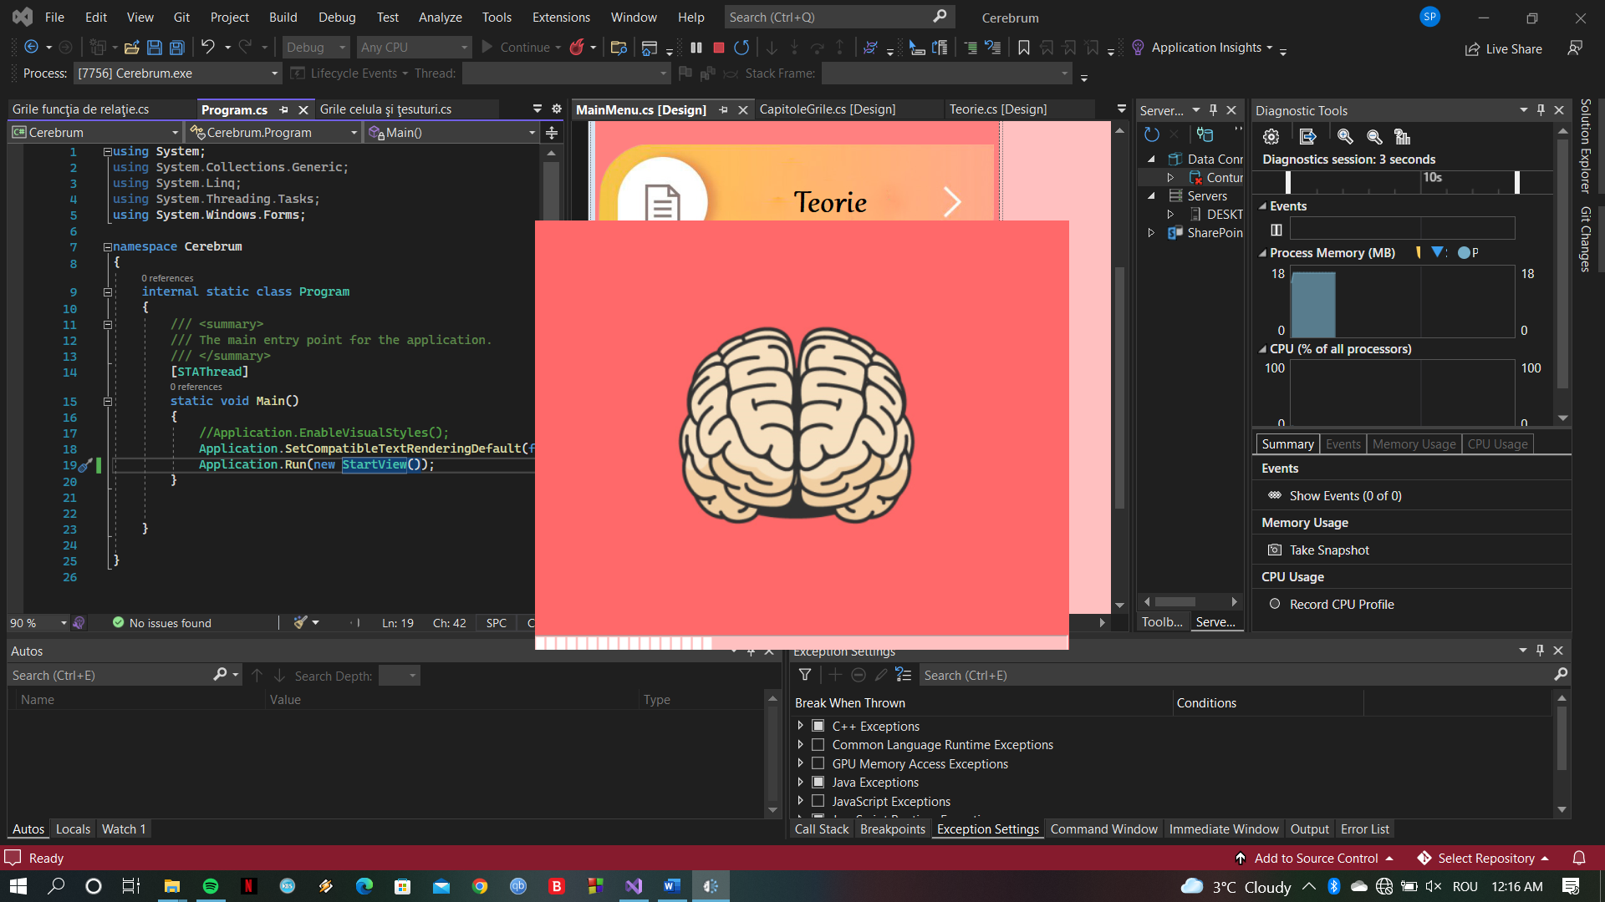

Aplicaţia se deschide prin fereastra „StartView”. Aceasta prezintă un timer pe care l-am utilizat cu scopul de a permite aplicaţiei să ajungă să ruleze la nivel maxim, fără să fie îngreunată de comenzi inutile. Această fereastră nu poate fi închisă decât doar din taskbar. Toată aplicaţia noastră are nuanţe diferite de roz pastelat, aceasta complementându-se perfect cu imaginile reale ale creierului.

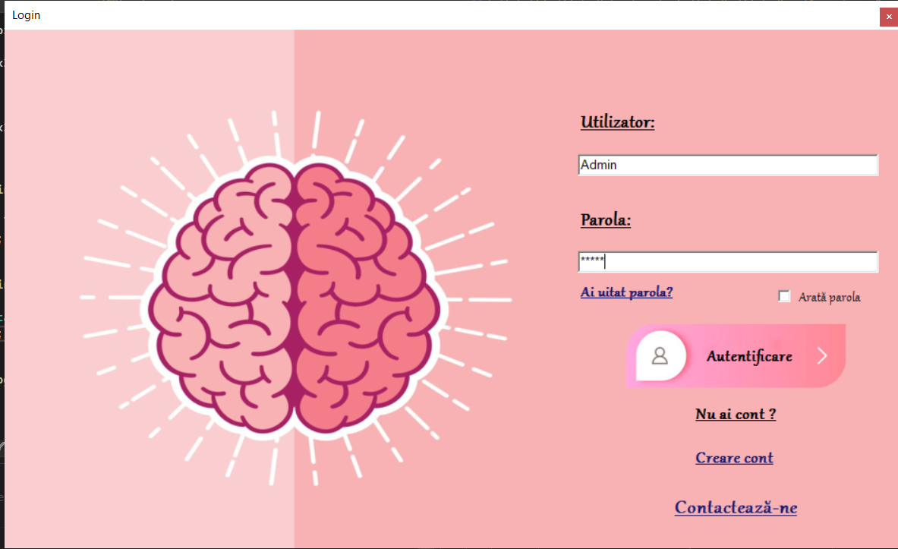

Fereastra „Login” permite utilizatorului să-şi acceseze contul apăsând bunonul „Autentificare” şi introducând în casetele pentru text numele de utilizator şi parola. Caseta de text pentru parolă este neafiştă, textul fiind transformat în „ * ” pentru fiecare caracter. În cazul în care utilizatorul nu are cont, acesta poate să îşi creeze unul nou apăsând pe link-ul „Creare cont”. De asemenea, pentru a asigura utilizatorului siguranţa că şi-a introdus datele de conectare corecte, am implementat un checkbox care transformă caracterele „ * ”, în caracterele propriu-zise.

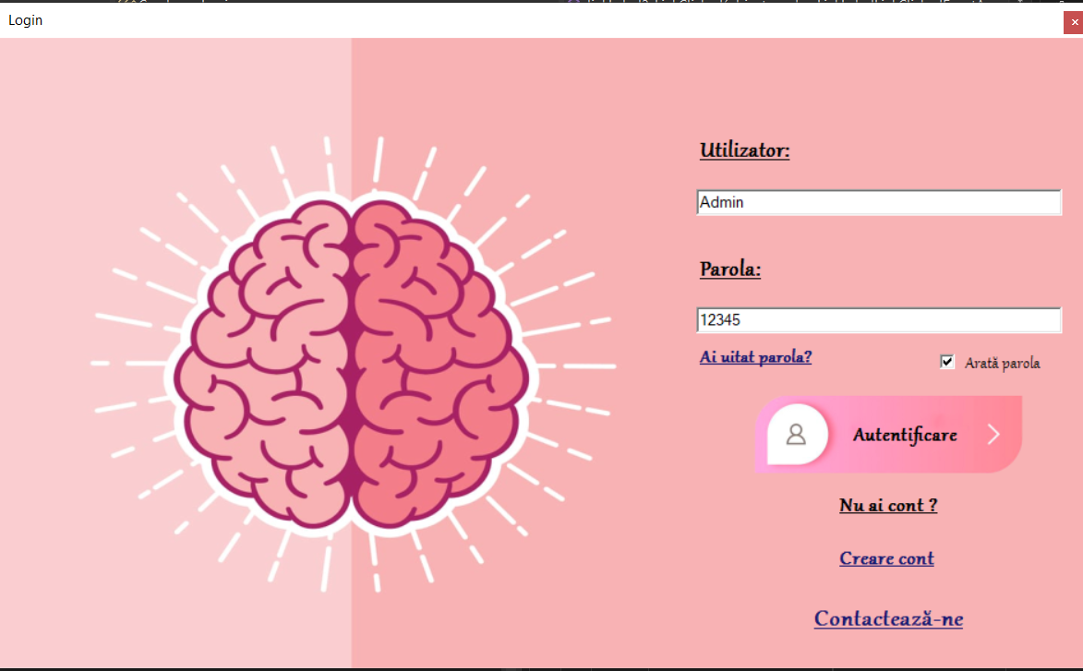

În cazul în care parola nu corespunde cu numele de utilizator sau nu există niciun cont cu acel nume, se va afişa o fereastă ce v-a atenţiona acest lucru.

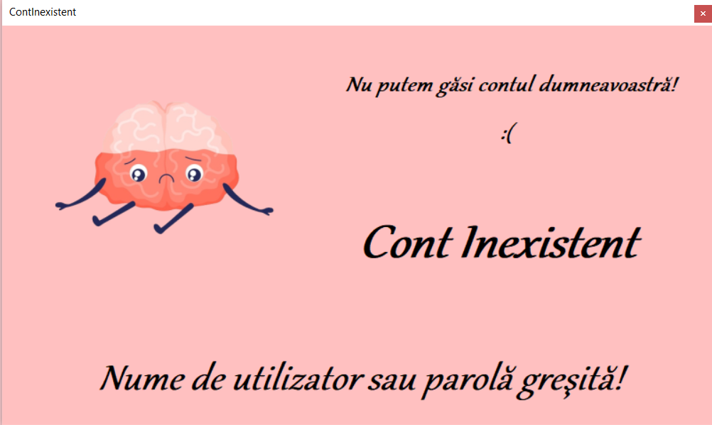

Totodată, pentru utilizatorii care au uitat parola, am implementat un sistem de recuperare a acesteia cu ajutorul email-ului. Utilizatorii ne trimiti email cu adresa de pe care şi-au facut cont, iar noi îi vom răspunde la email cu parola respectivă.

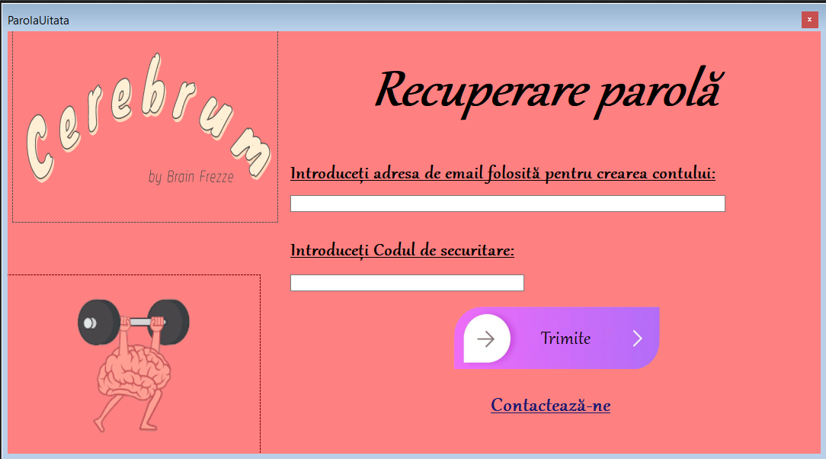

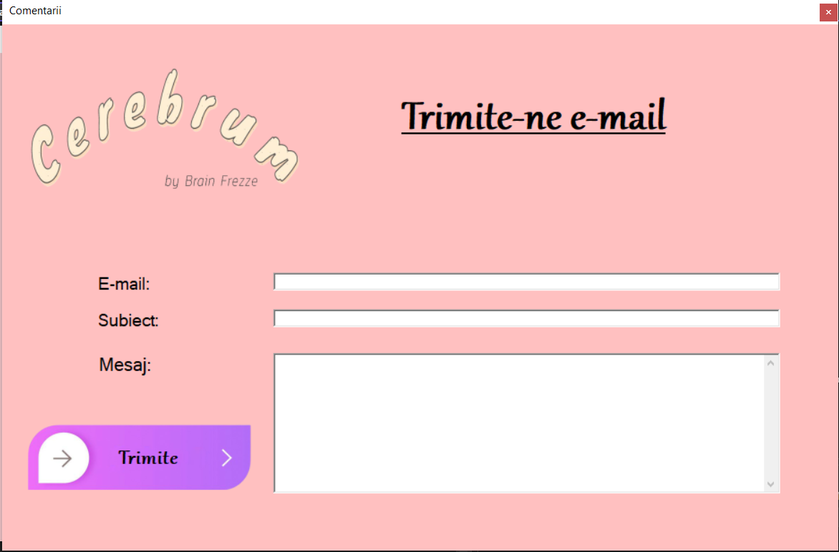

De asemenea, fiecare pagină din aplicaţie este prevăzută cu un link „Contactează-ne” prin care utilizatorul ne poate scrie opinii, păreri, erori sau alte întrebări legate de software.

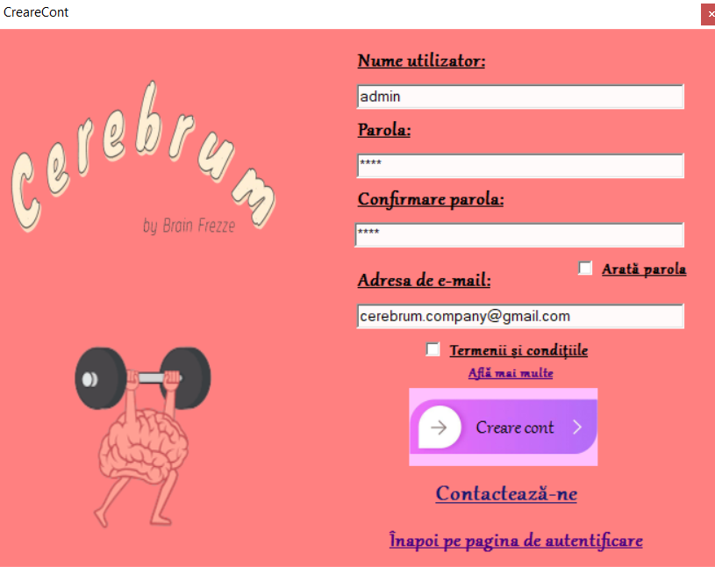

Fereastra „Creare Cont” reprezintă modul prin care un utilizator nou se alătură echipei şi îşi crează un cont. Acesta se memorează în baza de date a aplicaţiei realizată cu ajutorul Microsoft Access. Fereastra prezintă textbox-uri pentru nume de utilizator, parolă, confirmare parolă şi email, unde noul membru este nevoit să le completeze pe toate, altfel, apăsând pe butonul „Creare cont”, se va afişa o nouă fereastră în care este avertizat să completeze toate câmpurile prezente.

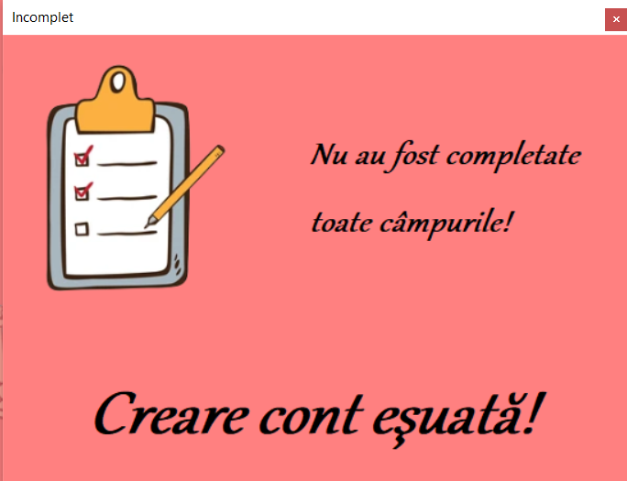

Totodată, în momentul în care există deja un utilizator cu acest nume, se va afişa din nou un form, însă, de data aceasta, informându-l pe utilizator că este nevoit să-şi găsească alt nume pentru contul său.

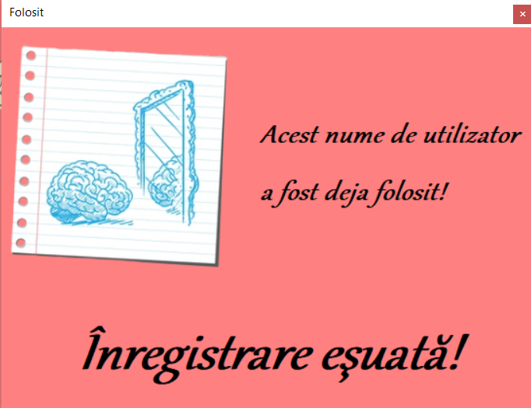

Şi această fereastră este concepută cu un checkbox pentru vizualizarea parolei, cât şi a celei de confirmare, sau ascunderea acestor, dar şi de un textlink „Înapoi pe pagina de autentificare” pentru a te întoarce la pagina de login.

Dacă parola şi confirmarea acesteia sunt diferite, bineînţeles că noul utilizator va fi atenţionat printr-o fereastră separată.

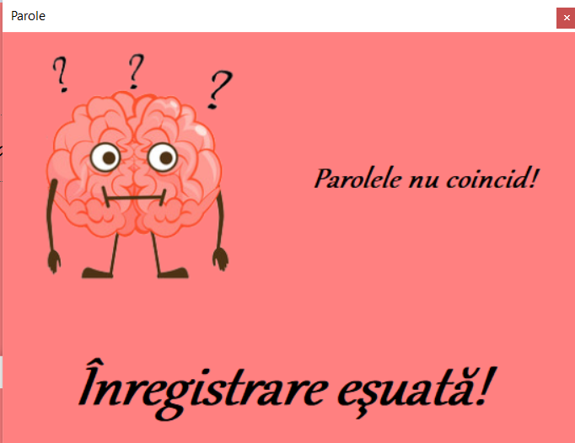

Nu în ultimul rând, pentru a finaliza crearea contului, utilizatorul trebuie să accepre termenii şi condiţiile de utilizare a acestei aplicaţii. Acestea pot fi vizualizare prin click pe link-ul „Află mai multe”. În cazul în care acestea nu sunt acceptate şi bifate, contul nu va putea fi creat afişându-se o fereastră de eroare.

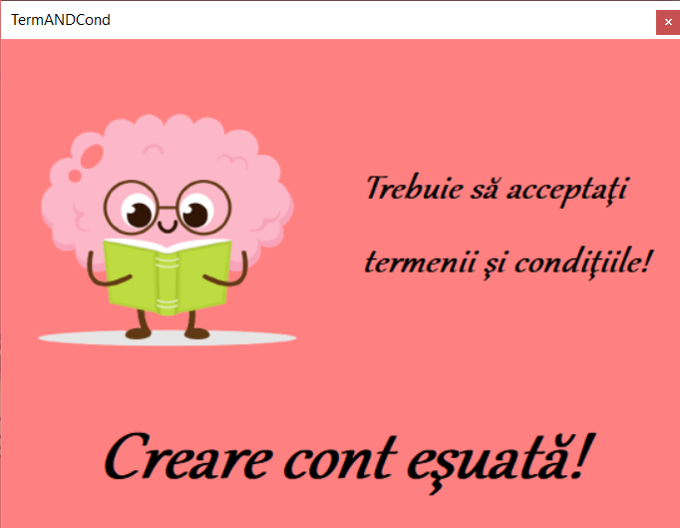

Această parte fiind una dintre cele mai distractive, deoarece ne-a obligat să ne documentăm un pic despre informaţiile pe care noi le acceptăm de fiecare dată când intrăm pe un site sau aplicaţie, termeni pe care noi le dădeam mereu doar check, trecând mereu peste cititul acestor condiţii. Informaţiile au fost luate din Legea nr. 365 din 7 iunie 2002 şi din Ordonanţa de urgenţă 34/2014.

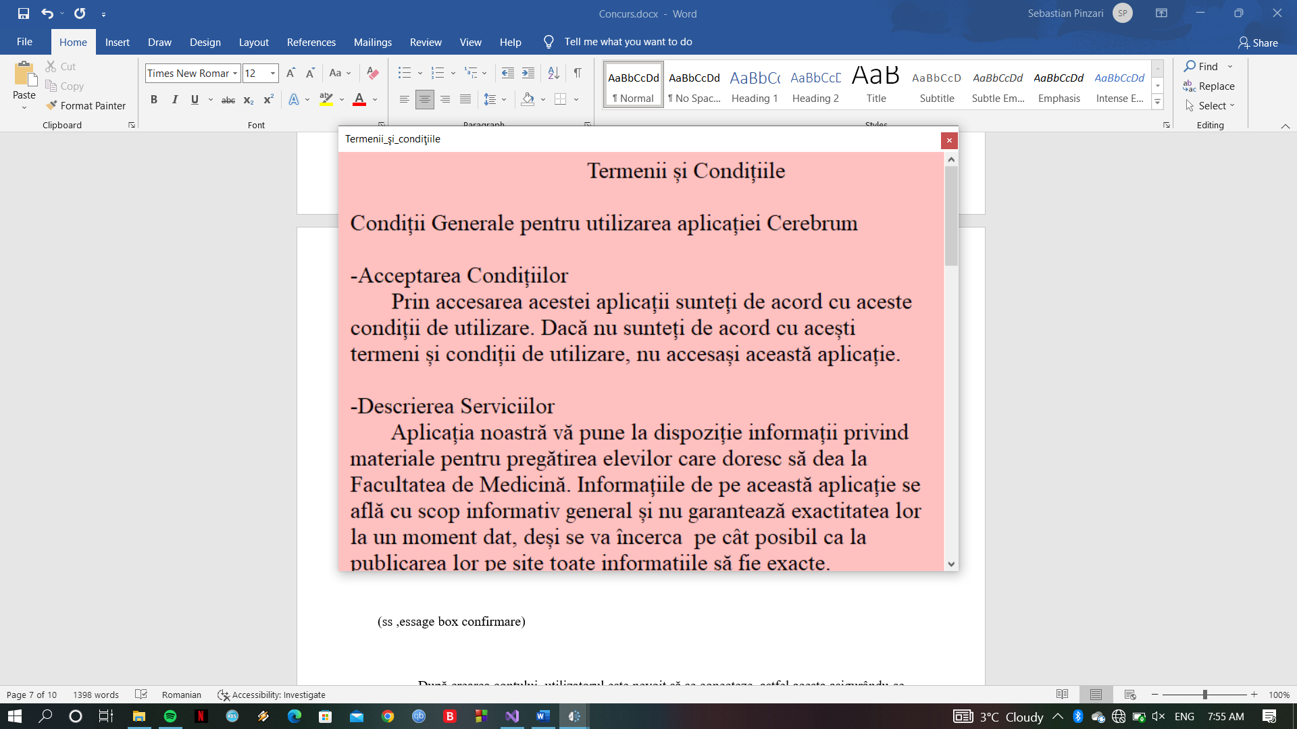

La finalizarea tuturor cerinţelor de a crea un cont, un nouă fereastră va apărea afirmând acest lucru şi readucând utilizatorul la pagina de login.

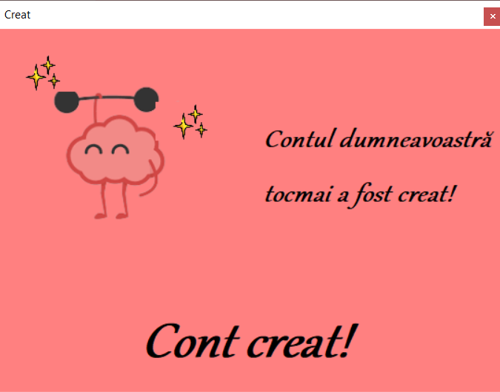

După crearea contului, utilizatorul este nevoit să se conecteze, astfel acesta asigurându-se că datele sunt corecte şi că îi funcţionează contul. După logare şi apăsând pe butonul „Autentificare”, se va deschide o fereastră numită „MainMenu”, unde este prezent în partea dreaptă un panel cu butoane ce deschid în panel-ul din dreapta diferite ferestre, cât şi butonul „Deconectează-te” şi link-ul către fereastra „Contactează-ne”.

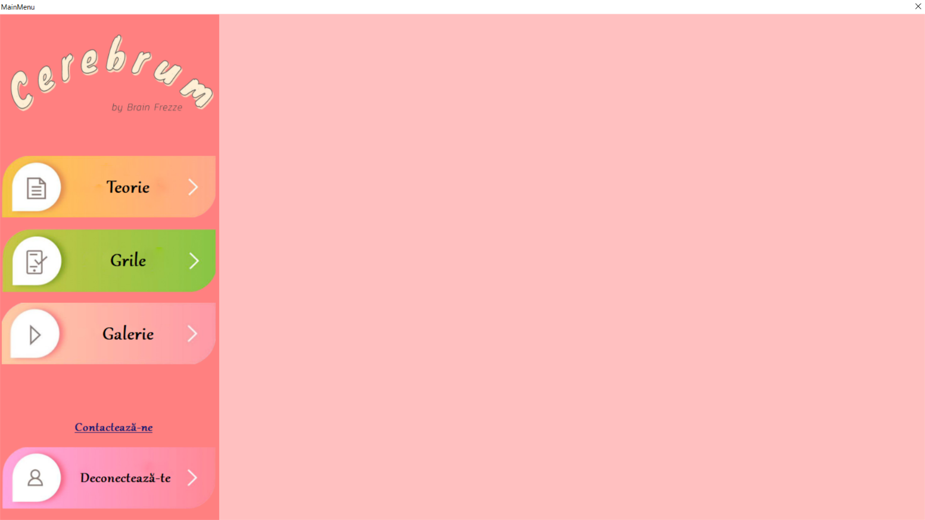

De asemenea în panel-ul din stânga în partea de sus este reprezentat logo-ul nostru ce cuprinde numele alicaţiei, cât şi numele echipei.

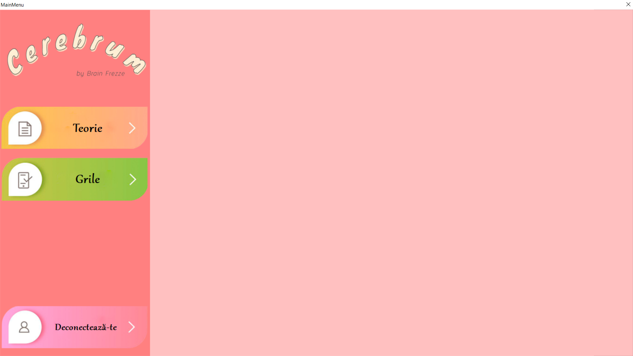

Apăsând pe butonul de teorie sau cel de grile se va deschide în partea dreaptă câte o fereastră în care este prezentat pe scurt ceea ce se găseşte accesând butonul din partea de jos a panel-ului respectiv.

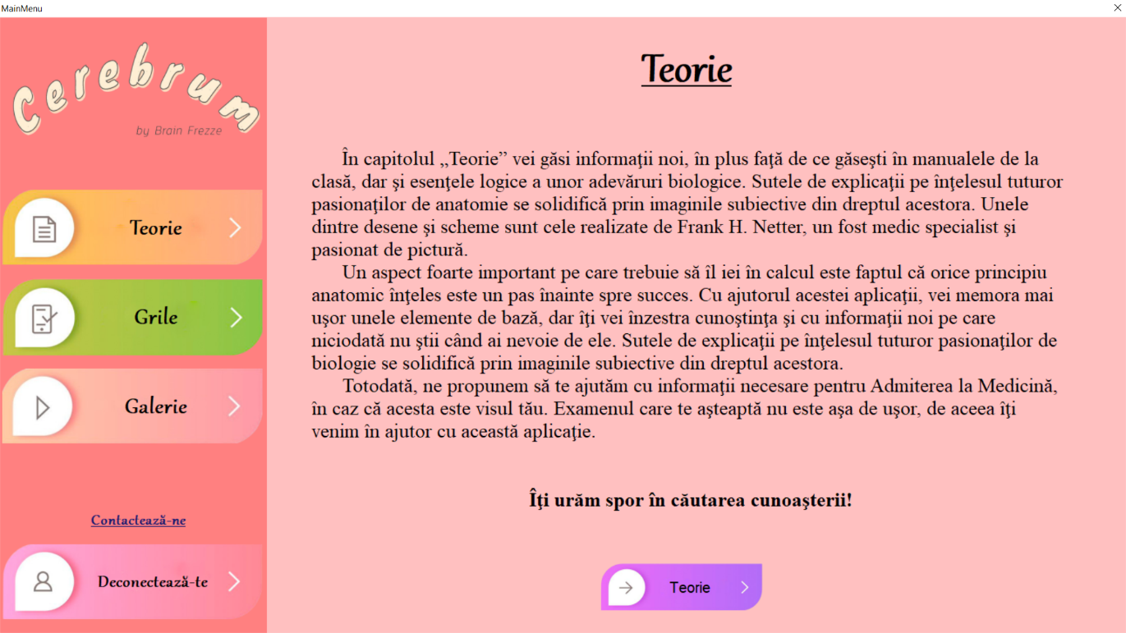

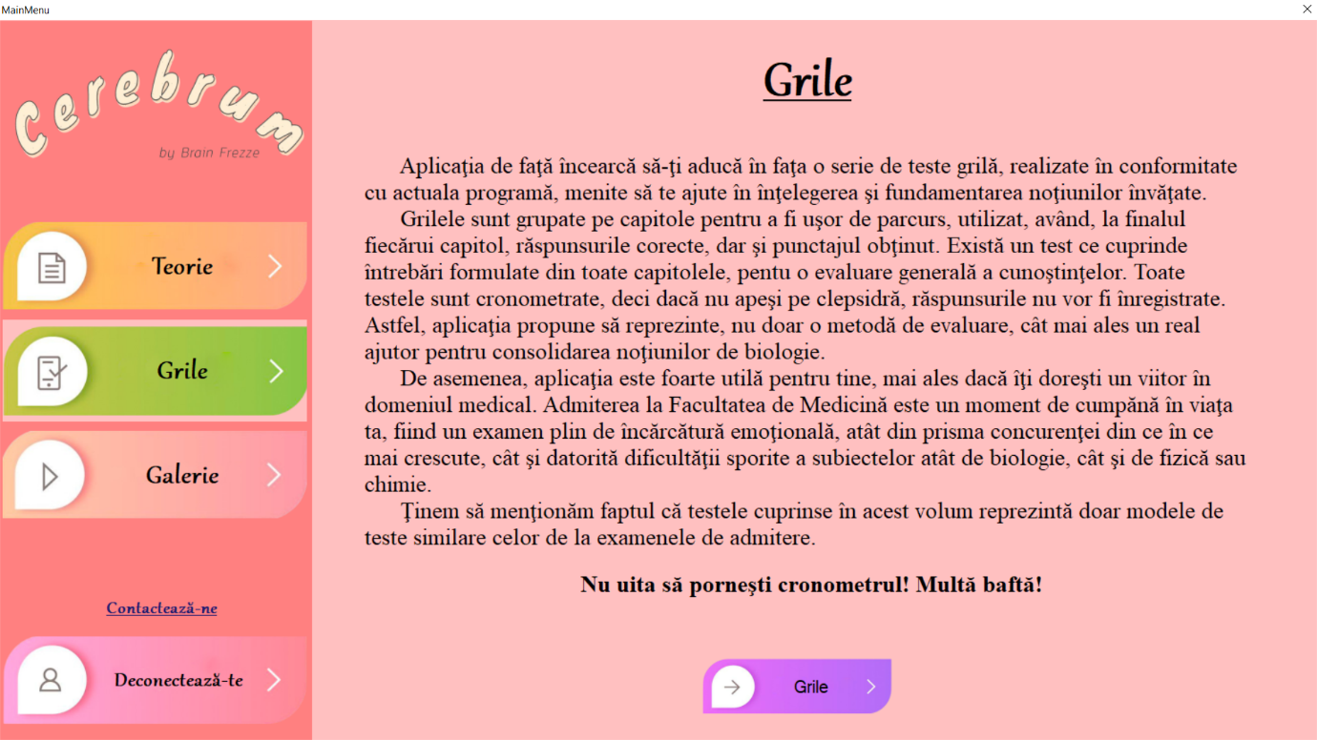

Nu în ultimul rând, tot în pagina „MainMenu”, să regăseşte un buton numit „Galerie”. Acesta deschide în partea dreaptă o galerie foto cu imagini reprezentative folosite pentru înţelesul teoriei. Toate imaginile se regăsesc şi printre sutele de informaţii de la teorie. Fiecare desen este însoţit de un label în care este descris ceea ce reprezintă imaginea

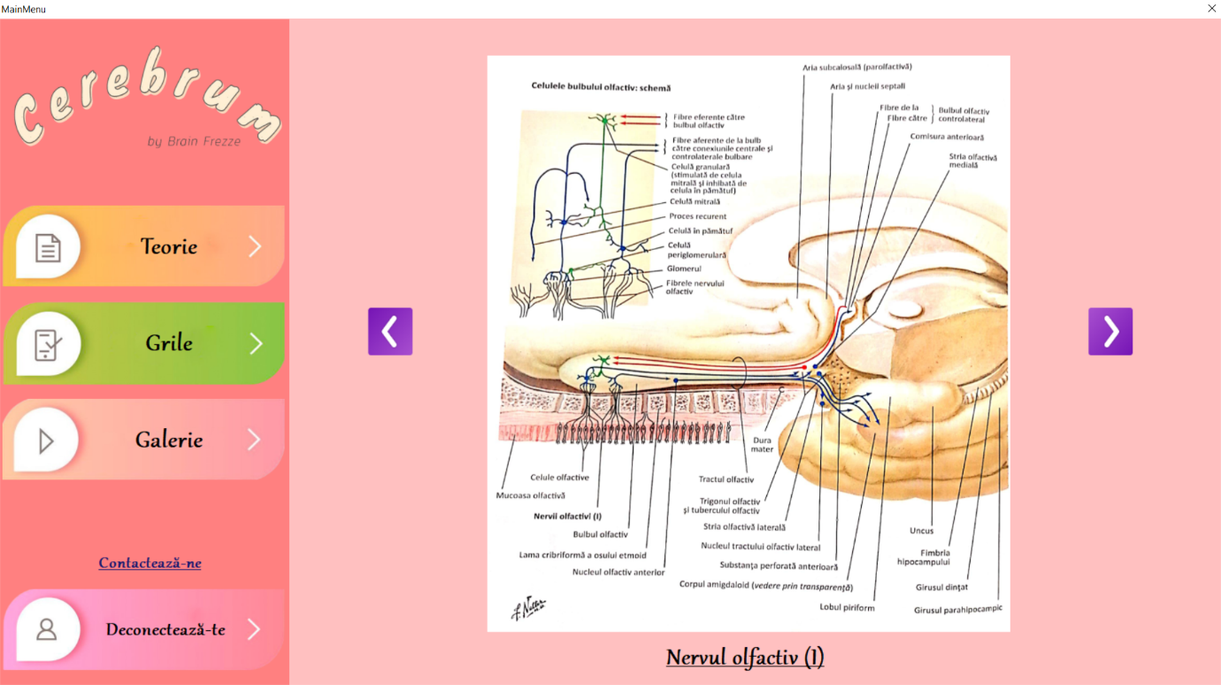

Apăsând pe butonul „Teorie” se va deschide o nouă fereastră în care apare din nou un panel în partea stângă cu butoanele către capitolele principale.

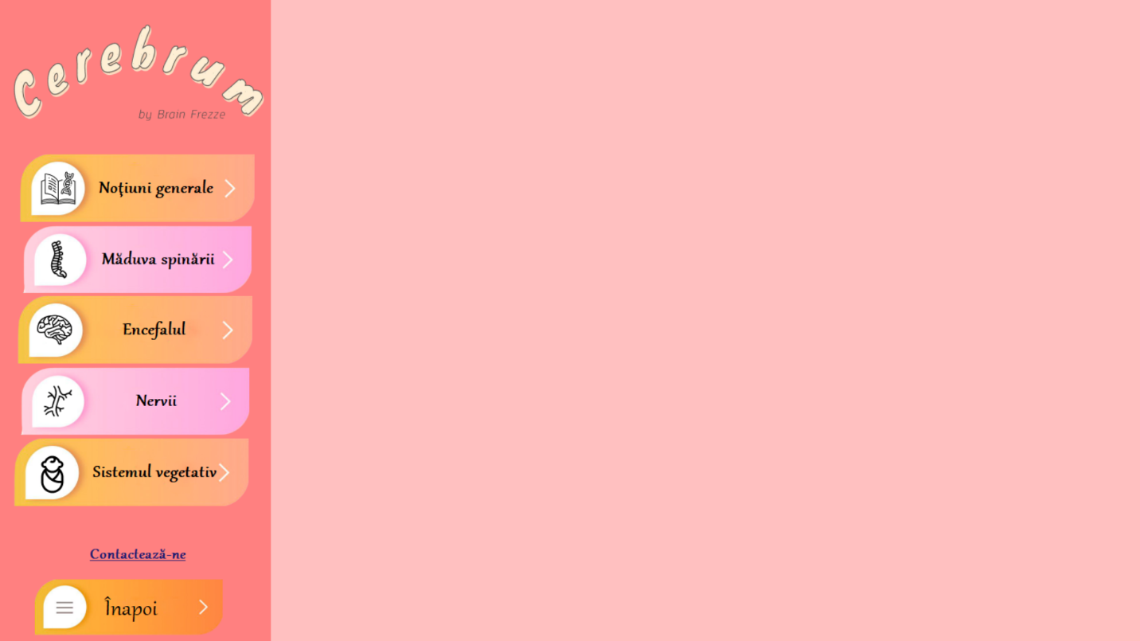

Fiecare buton va deschide în panel-ul din dreapta fereastra în care se găseşte capitolul structurat pe subcapitole.

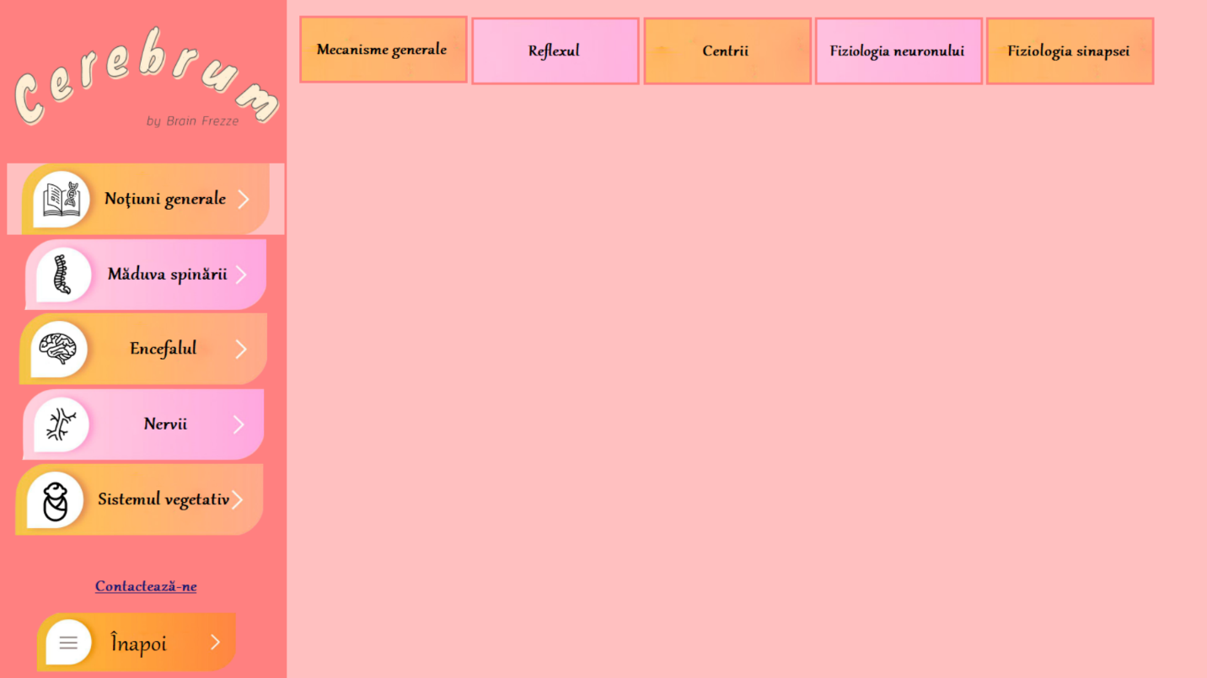

Fiecare buton de subcapitol deschide o fereastră nouă plină cu teorie ce aşteaptă învăţată. Teoria prezentată este verificată, iar termenii folosiţi sunt cei necesari pentru un viitor medic.

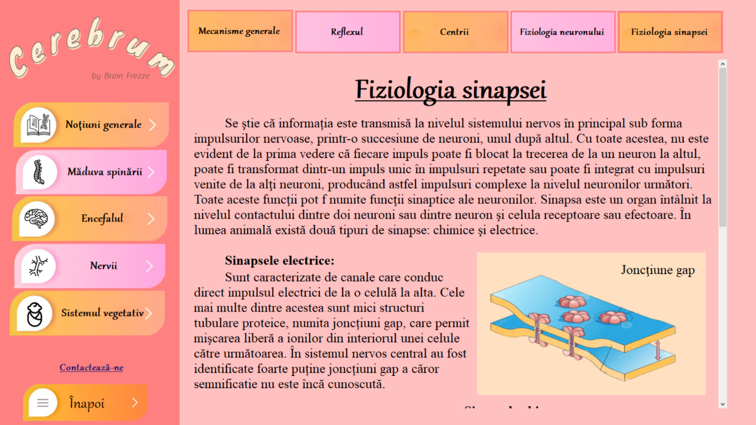

Fiecare fereastră cu teorie prezintă un scrollbar pentru a putea vizualiza cu uşurinţă toată materia.

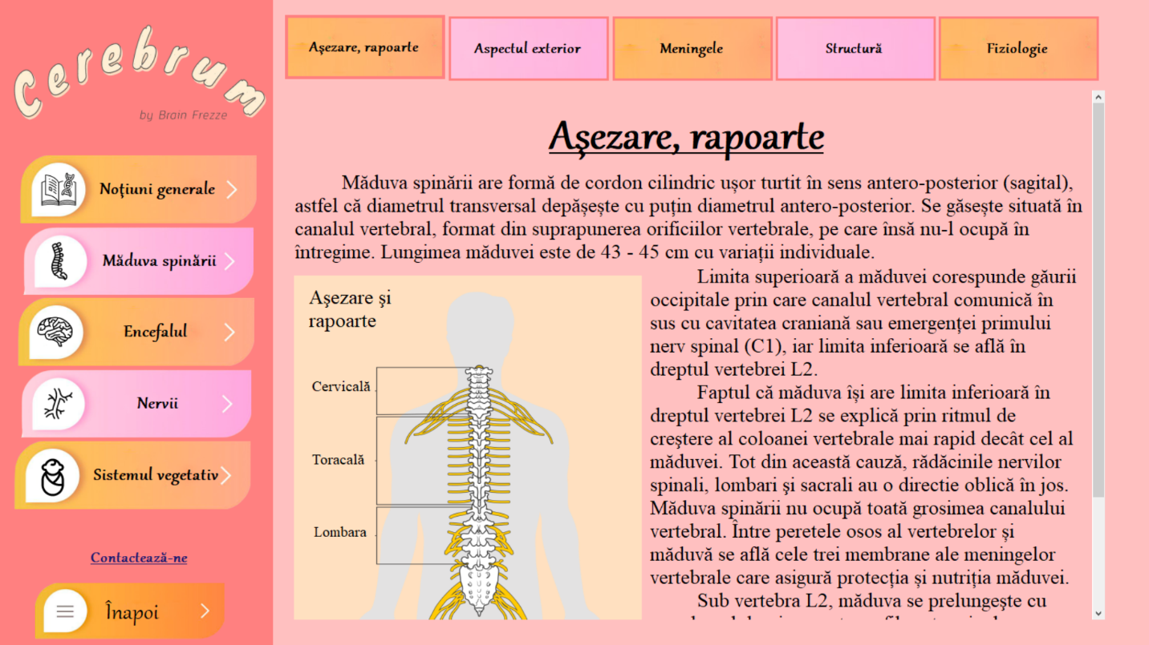

De asemenea, se regăseşte un buton „Înapoi” care permite revenirea la fereastra „MainMenu”.

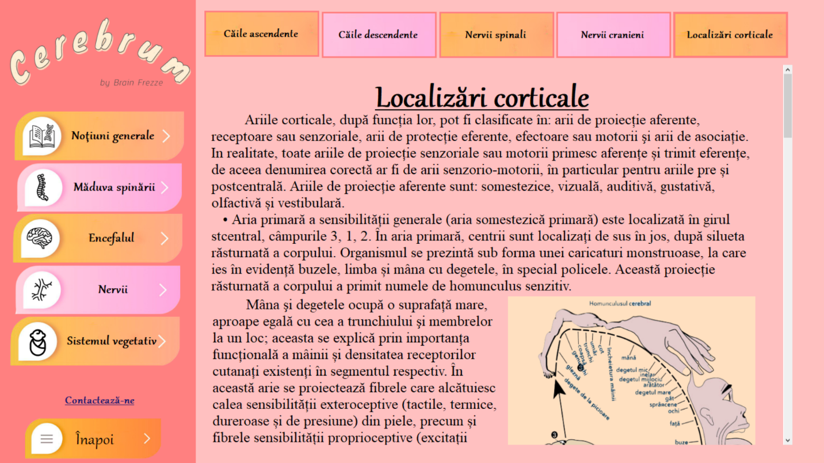

Printre ferestrele cu teorie se regăsesc diferite elemente interactive cu ajutorul cărora utilizatorii pot învăţa mai uşor.

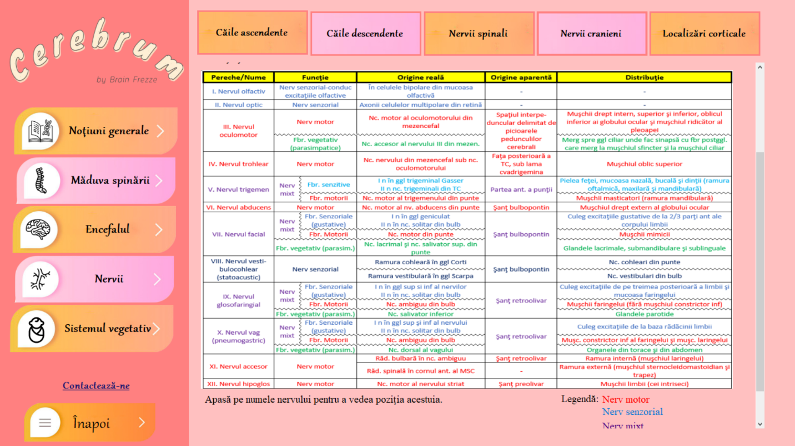

De exemplu, la fereastra „Nervii cranieni” este un tabel interactiv prin care utilizatorul poate să acceseze imagini reprezentative doar prin click pe numele nervului respectiv.

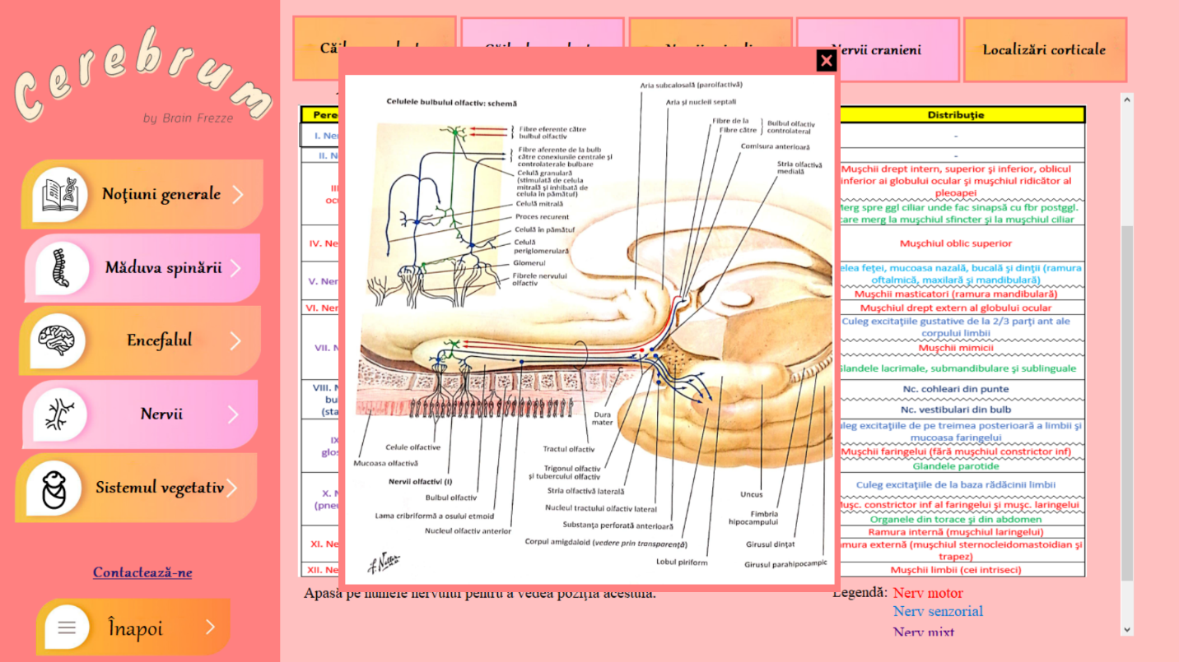

Un alt exemplu se află în fereastra „Neurotransmiţători”, unde se găseşte o imagine ce se poate mări pentru a înţelege mai bine.

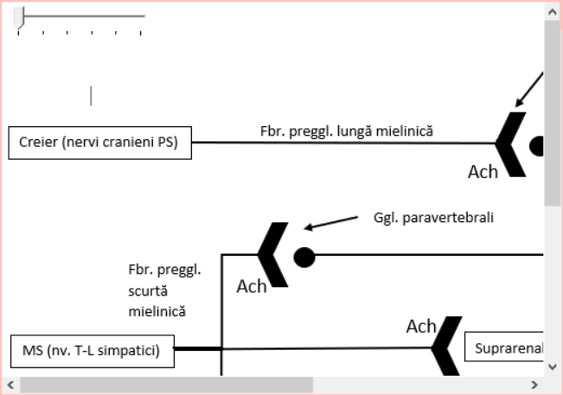 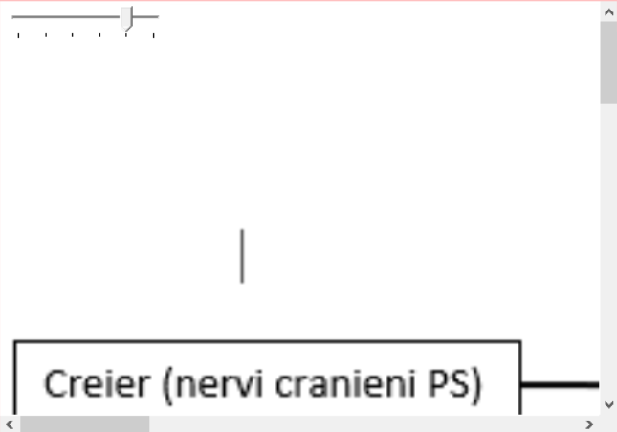

De asemenea, în fereastra „Plexuri vegetative”, există o imagine ce prin click se măreşte, iar în dreapta ei aflându-se un tabel cu numerele din imagine şi ce reprezintă fiecare.

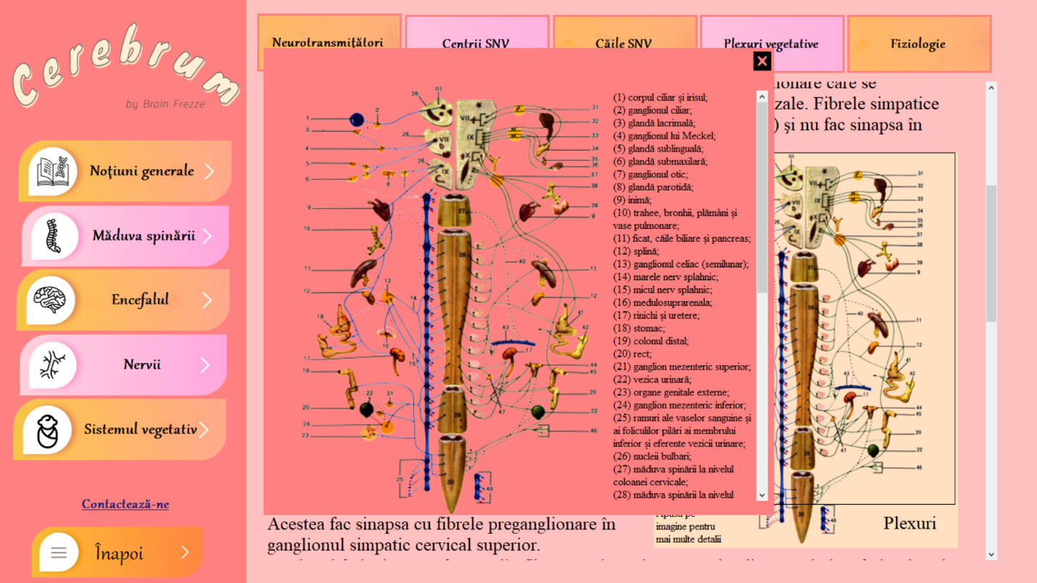

Revenind înapoi la fereastra „MainMenu”, se poate accesa prin butonul „Grile” fereastra unde sunt prezente întrebări din materia de admitere cu răspuns simplu. La finalul fiecărui test este câte un buton care permite finalizarea testului şi aflarea punctajului. Fiecare grila valorând câte 10 puncte, rezultatul neavând puncte din oficiu. De asemenea, grila este prevăzută cu un timer de 10 minute care trebuie activat prin apăsarea clepsidrei, astfel utilizatorul simţindu-se ca la examenul real. După finalizarea timpului, punctajul este afişat automat.

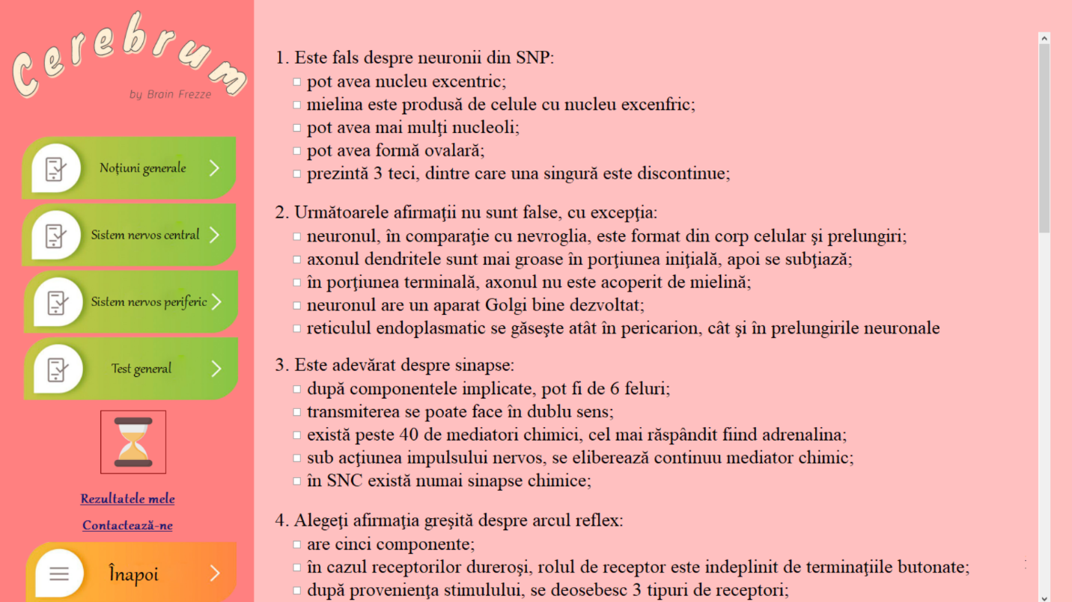

Fiecare întrebare conţine câte 5 răspunsuri dintre care doar unul este corect. La finalul testului, după apăsarea butonului, utilizatorul poate să observe care au fost răspunsurile sale corecte, acestea colorându-şi fundalul în verde, şi care au fost cele greşite, acestea colorându-şi fundalul în roşu, iar răspunsul care era defapt corect încadrând-ul într-un chenar albastru.

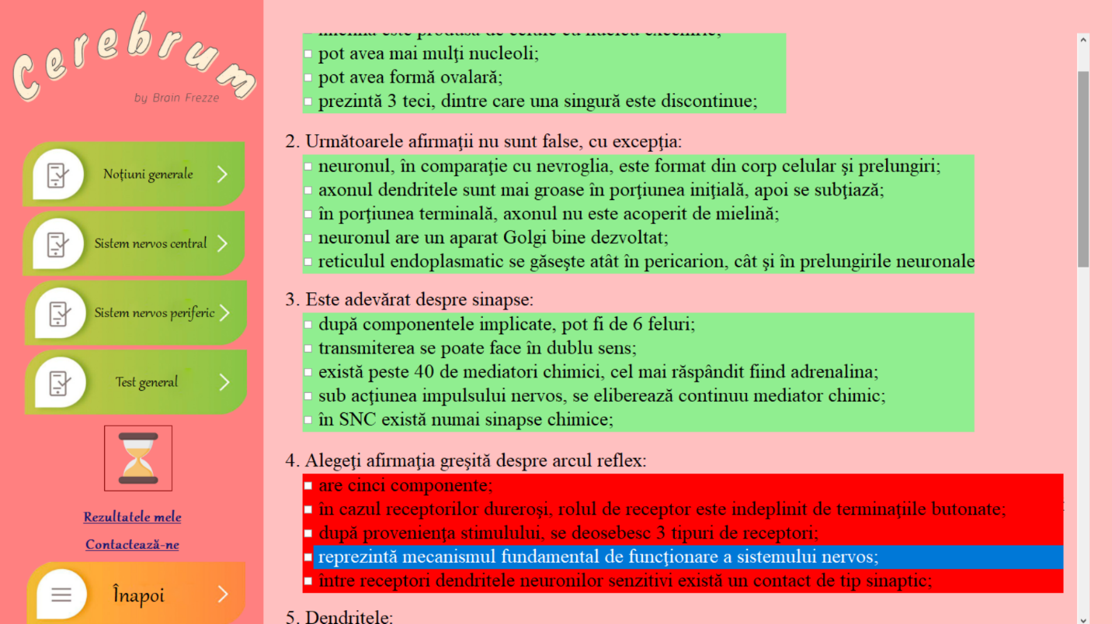

La finalizarea fiecărui test, se va afişa o fereastră cu punctajul obţinut, aceasta arătând diferit în funcţie de punctaj.

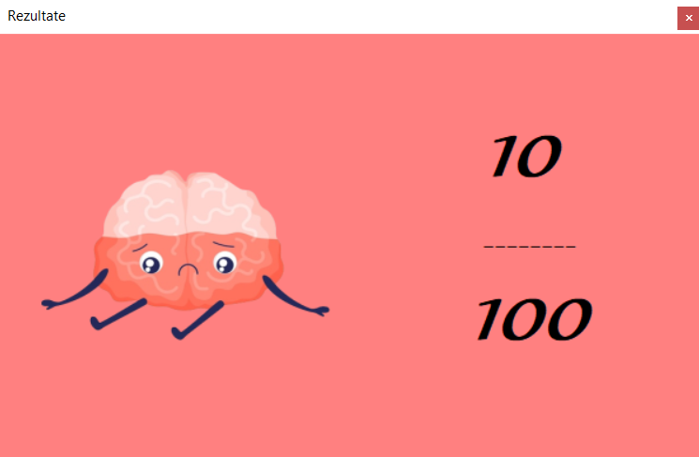 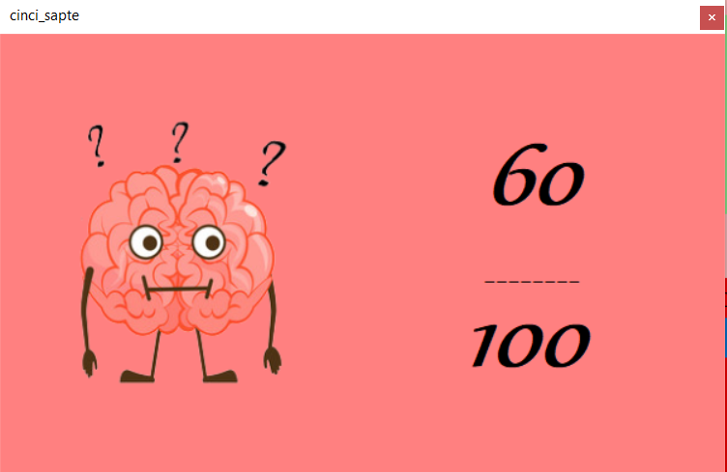

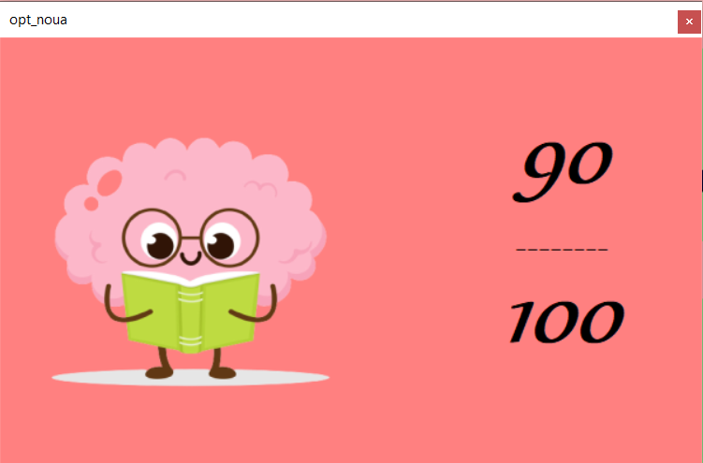 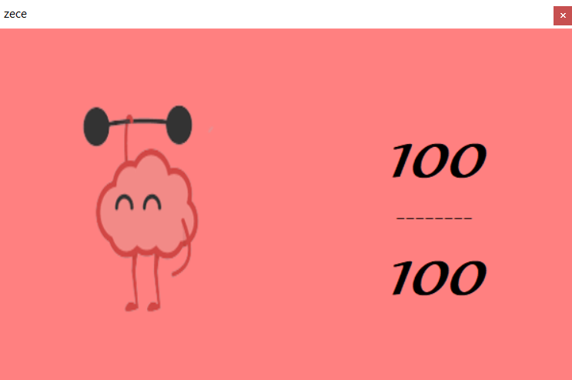

De asemenea, fiecare rezultat este salvat într-o bază de date în access, permiţându-i utilizatorului să le revadă, accesând link-ul „Rezultatele mele” de sub clepsidră.

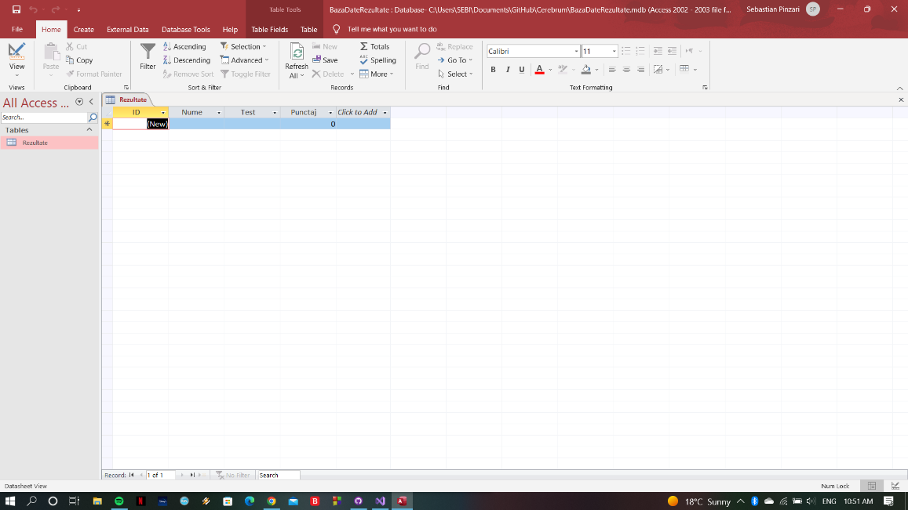

Rezultatele sunt afişate într-un tabel, nepermiţându-i utilizatorului să modifice punctajele, ci doar să le şteargă.

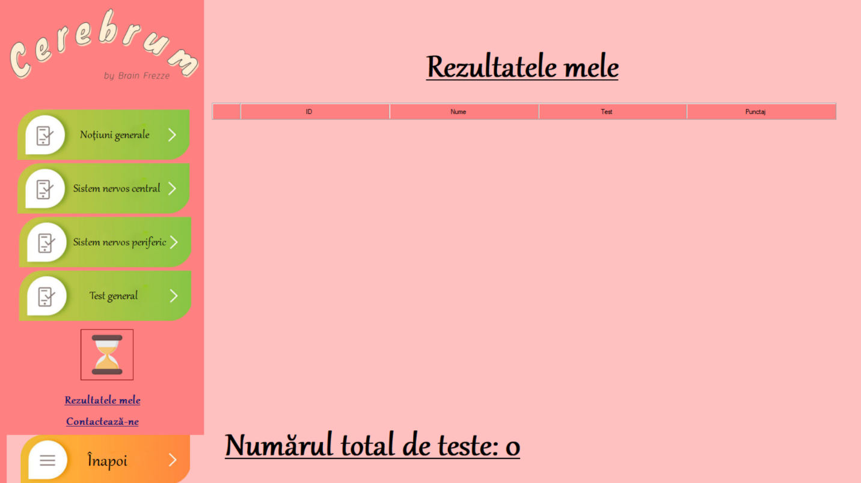

Baza de date este un simplu document de tip .mdb. Aici se stochează conturile şi pot fi accesate. Toate conturile vor fi grupate în funcţie de nume, parolă şi email.

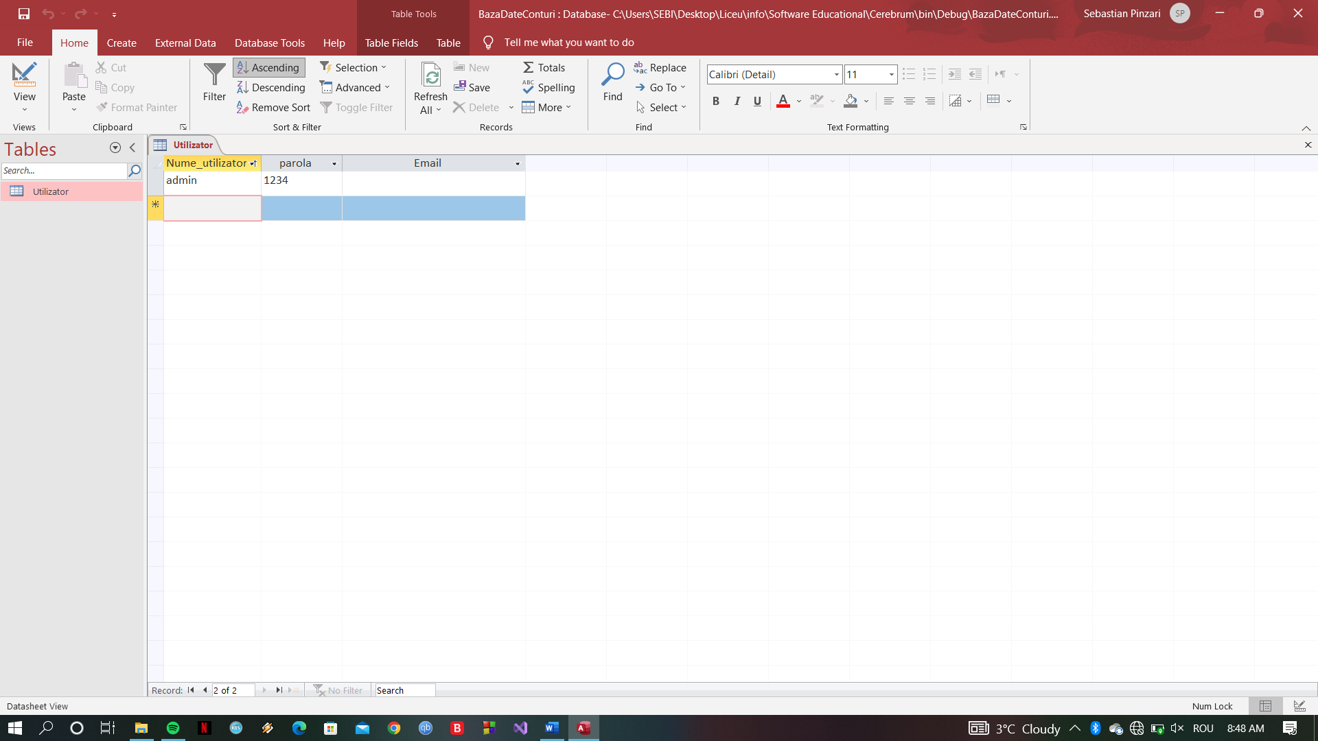

**Listing-ul proiectului**

Pentru fereastra „StartView” am folosit un cod destul de simplist, având în vedere că aceasta conţine doar un timer. Acesta cresşte valoarea timer-ului şi astfel, când ajunge la 100, acesta se închide şi se deschide fereastra „Login”.

public partial class StartView : Form

{

public StartView()

{

InitializeComponent();

}

private void progressBar1_Click(object sender, EventArgs e)

{

}

int startpoint = 0;

private void timer1_Tick(object sender, EventArgs e)

{

startpoint += 1;

BaraProgres.Value = startpoint;

BaraProgres.ForeColor = Color.White;

if(BaraProgres.Value == 100)

{

BaraProgres.Value = 0;

timer1.Stop();

Login log = new Login();

this.Hide();

log.Show();

}

}

private void StartView_Load(object sender, EventArgs e)

{

timer1.Start();

}

}

Ferestrei „Login” este una dintre ferestrele căreia i-am atribuit cele mai complexe funcţii şi coduri. Astfel, cu ajutorul acestruia am accesat baza de date, am testat toate condiţiile necesare pentru logare şi am verificat dacă datele introduse sunt corecte.

OleDbConnection con = new OleDbConnection("Provider=Microsoft.Jet.OLEDB.4.0;Data Source=BazaDateConturi.mdb");

OleDbCommand cmd = new OleDbCommand();

OleDbDataAdapter da = new OleDbDataAdapter();

public static string user = "";

private void button1_Click(object sender, EventArgs e)

{

using (OleDbConnection con = new OleDbConnection ("Provider=Microsoft.Jet.OLEDB.4.0; Data Source=BazaDateConturi.mdb"))

{

con.Open();

bool exist1 = false;

bool exist2 = false;

using (OleDbCommand cmd = new OleDbCommand("select count(*) from Utilizator where Nume_utilizator = @Nume", con))

{

cmd.Parameters.AddWithValue("Nume_utilizator", textBox1.Text);

exist1 = (int)cmd.ExecuteScalar() > 0;

}

using (OleDbCommand cmd = new OleDbCommand("select count(*) from Utilizator where parola = @Parola", con))

{

cmd.Parameters.AddWithValue("parola", textBox2.Text);

exist2 = (int)cmd.ExecuteScalar() > 0;

}

if (exist1 == true && exist2 == true)

{

user = textBox1.Text;

MainMenu log = new MainMenu();

this.Hide();

log.Show();

}

else

{

ContInexistent log = new ContInexistent();

log.Show();

}

con.Close();

}

Mai jos este codul pentru linkLabel-ul pentru transfer spre fereastra „CreareCont” şi codul pentru a confidenţializa parola.

Private void linkLabel1_LinkClicked(object sender, LinkLabelLinkClickedEventArgs e)

{

CreareCont log = new CreareCont ();

this.Hide();

log.Show();

}

private void checkBox1_CheckedChanged(object sender, EventArgs e)

{

if (checkBox1.Checked)

{

textBox2.PasswordChar = ‘\0’;

}

else

{

textBox2.PasswordChar = ‘*’;

}

}

Unul dintre cele mai complexe coduri pe care l-am folosit este cel pentru fereastra „CreareCont”. Aici am accesat din nou baza de date, am testat îndeplinirea condiţiilor şi am introdus conturi noi create. Fiecare ccont este unic.

OleDbConnection con = new OleDbConnection("Provider=Microsoft.Jet.OLEDB.4.0;Data Source=BazaDateConturi.mdb");

OleDbCommand cmd = new OleDbCommand();

OleDbDataAdapter da = new OleDbDataAdapter();

private void button1_Click(object sender, EventArgs e)

{

if (textBox1.Text == "" || textBox2.Text == "" || textBox3.Text == "" || textBox4.Text == "" )

{

Incomplet log = new Incomplet();

log.Show();

}

else if (checkBox2.Checked == false)

{

TermANDCond log = new TermANDCond();

log.Show();

}

else if (textBox2.Text != textBox3.Text)

{

Parole log = new Parole();

textBox2.Text = "";

textBox3.Text = "";

textBox2.Focus();

textBox2.Focus();

log.Show();

}

else if (textBox4.Text.IndexOf("@gmail.com") == -1 && textBox4.Text.IndexOf("@email.com") == -1)

{

Email log = new Email();

log.Show();

}

else if(checkBox2.Checked)

{

using (OleDbConnection con = new OleDbConnection("Provider=Microsoft.Jet.OLEDB.4.0;Data Source=BazaDateConturi.mdb"))

{

con.Open();

bool exist = false;

using (OleDbCommand cmd = new OleDbCommand("select count(*) from Utilizator where Nume_utilizator = @Nume", con))

{

cmd.Parameters.AddWithValue("Nume_utilizator", textBox1.Text);

exist = (int)cmd.ExecuteScalar() > 0;

}

if (exist == true)

{

Folosit log = new Folosit();

log.Show();

}

else

{

using (OleDbCommand cmd = new OleDbCommand("INSERT INTO Utilizator VALUES (@Nume, @Parola, @Email)", con))

{

cmd.Parameters.AddWithValue("Nume", textBox1.Text);

cmd.Parameters.AddWithValue("Parola",textBox2.Text);

cmd.Parameters.AddWithValue("Email", textBox4.Text);

cmd.ExecuteNonQuery();

}

Login log = new Login();

this.Hide();

log.Show();

Creat c = new Creat();

c.Show();

}

con.Close();

}

}

}

Pentru crearea ferestrei „Grile” am folosit cel mai complex cod. Acesta este necesar pentru a verifica răspunsurile corecte şi cele greşite şi pentru a salva răspunsurile. Am luat un parametru de tip bool care ne verifică schimbarea de către utilizator a răspunsului corect.

OleDbConnection con = new OleDbConnection ("Provider=Microsoft.Jet.OLEDB.4.0;Data Source=BazaDateConturi.mdb");

OleDbCommand cmd = new OleDbCommand();

OleDbDataAdapter da = new OleDbDataAdapter();

private void checkedListBox16_SelectedIndexChanged(object sender, EventArgs e)

{

// int answer = 4;

int index = checkedListBox16.SelectedIndex;

int count = checkedListBox16.Items.Count;

for (int i = 0; i < count; i++)

{

if (index != i)

{

checkedListBox16.SetItemChecked(i, false);

}

}

}

private void checkedListBox15_SelectedIndexChanged(object sender, EventArgs e)

{

//int answer = 0;

int index = checkedListBox15.SelectedIndex;

int count = checkedListBox15.Items.Count;

for (int i = 0; i < count; i++)

{

if (index != i)

{

checkedListBox15.SetItemChecked(i, false);

}

}

}

private void checkedListBox14_SelectedIndexChanged(object sender, EventArgs e)

{

//int answer = 1;

int index = checkedListBox14.SelectedIndex;

int count = checkedListBox14.Items.Count;

for (int i = 0; i < count; i++)

{

if (index != i)

{

checkedListBox14.SetItemChecked(i, false);

}

}

}

private void checkedListBox13_SelectedIndexChanged(object sender, EventArgs e)

{

//int answer = 3;

int index = checkedListBox13.SelectedIndex;

int count = checkedListBox13.Items.Count;

for (int i = 0; i < count; i++)

{

if (index != i)

{

checkedListBox13.SetItemChecked(i, false);

}

}

}

private void checkedListBox12_SelectedIndexChanged(object sender, EventArgs e)

{

//int answer = 2;

int index = checkedListBox12.SelectedIndex;

int count = checkedListBox12.Items.Count;

for (int i = 0; i < count; i++)

{

if (index != i)

{

checkedListBox12.SetItemChecked(i, false);

}

}

}

private void checkedListBox11_SelectedIndexChanged(object sender, EventArgs e)

{

//int answer = 3;

int index = checkedListBox11.SelectedIndex;

int count = checkedListBox11.Items.Count;

for (int i = 0; i < count; i++)

{

if (index != i)

{

checkedListBox11.SetItemChecked(i, false);

}

}

}

private void checkedListBox10_SelectedIndexChanged(object sender, EventArgs e)

{

//int answer = 0;

int index = checkedListBox10.SelectedIndex;

int count = checkedListBox10.Items.Count;

for (int i = 0; i < count; i++)

{

if (index != i)

{

checkedListBox10.SetItemChecked(i, false);

}

}

}

private void checkedListBox9_SelectedIndexChanged(object sender, EventArgs e)

{

//int answer = 4;

int index = checkedListBox9.SelectedIndex;

int count = checkedListBox9.Items.Count;

for (int i = 0; i < count; i++)

{

if (index != i)

{

checkedListBox9.SetItemChecked(i, false);

}

}

}

private void checkedListBox17_SelectedIndexChanged(object sender, EventArgs e)

{

//int answer = 4;

int index = checkedListBox17.SelectedIndex;

int count = checkedListBox17.Items.Count;

for (int i = 0; i < count; i++)

{

if (index != i)

{

checkedListBox17.SetItemChecked(i, false);

}

}

}

private void checkedListBox18_SelectedIndexChanged(object sender, EventArgs e)

{

//int answer = 4;

int index = checkedListBox18.SelectedIndex;

int count = checkedListBox18.Items.Count;

for (int i = 0; i < count; i++)

{

if (index != i)

{

checkedListBox18.SetItemChecked(i, false);

}

}

}

private void button1_Click(object sender, EventArgs e)

{

Rezultate form = new Rezultate(); // formul daca am luat intre 0 si 4

cinci_sapte nou = new cinci_sapte(); // formul daca am luat intre 5 si 7

opt_noua again = new opt_noua(); // formul daca am luat intre 8 si 9

zece last = new zece();

int punctaj = 0;

if (checkedListBox16.SelectedIndex == 4)

{

punctaj += 10;

checkedListBox16.BackColor = Color.LightGreen;

checkedListBox16.ClearSelected();

}

else

{

checkedListBox16.BackColor = Color.Red;

checkedListBox16.SelectedIndex = 4; //cu acesta comanda aratam care era raspunsul corect

}

if (checkedListBox15.SelectedIndex == 0)

{

punctaj += 10;

checkedListBox15.BackColor = Color.LightGreen;

checkedListBox15.ClearSelected();

}

else

{

checkedListBox15.BackColor = Color.Red;

checkedListBox15.SelectedIndex = 0;

}

if (checkedListBox14.SelectedIndex == 1)

{

punctaj += 10;

checkedListBox14.BackColor = Color.LightGreen;

checkedListBox14.ClearSelected();

}

else

{

checkedListBox14.BackColor = Color.Red;

checkedListBox14.SelectedIndex = 1;

}

if (checkedListBox13.SelectedIndex == 3)

{

punctaj += 10;

checkedListBox13.BackColor = Color.LightGreen;

checkedListBox13.ClearSelected();

}

else

{

checkedListBox13.BackColor = Color.Red;

checkedListBox13.SelectedIndex = 3;

}

if (checkedListBox12.SelectedIndex == 2)

{

punctaj += 10;

checkedListBox12.BackColor = Color.LightGreen;

checkedListBox12.ClearSelected();

}

else

{

checkedListBox12.BackColor = Color.Red;

checkedListBox12.SelectedIndex = 2;

}

if (checkedListBox11.SelectedIndex == 3)

{

punctaj += 10;

checkedListBox11.BackColor = Color.LightGreen;

checkedListBox11.ClearSelected();

}

else

{

checkedListBox11.BackColor = Color.Red;

checkedListBox11.SelectedIndex = 3;

}

if (checkedListBox10.SelectedIndex == 0)

{

punctaj += 10;

checkedListBox10.BackColor = Color.LightGreen;

checkedListBox10.ClearSelected();

}

else

{

checkedListBox10.BackColor = Color.Red;

checkedListBox10.SelectedIndex = 0;

}

if (checkedListBox9.SelectedIndex == 4)

{

punctaj += 10;

checkedListBox9.BackColor = Color.LightGreen;

checkedListBox9.ClearSelected();

}

else

{

checkedListBox9.BackColor = Color.Red;

checkedListBox9.SelectedIndex = 4;

}

if (checkedListBox17.SelectedIndex == 4)

{

punctaj += 10;

checkedListBox17.BackColor = Color.LightGreen;

checkedListBox17.ClearSelected();

}

else

{

checkedListBox17.BackColor = Color.Red;

checkedListBox17.SelectedIndex = 4;

}

if (checkedListBox18.SelectedIndex == 4)

{

punctaj += 10;

checkedListBox18.BackColor = Color.LightGreen;

checkedListBox18.ClearSelected();

}

else

{

checkedListBox18.BackColor = Color.Red;

checkedListBox18.SelectedIndex = 4;

}

string snr = Convert.ToString(punctaj);

if (punctaj < 50)

{

form.rez = snr;

form.ShowDialog();

}

else

{

if (punctaj > 49 && punctaj < 80)

{

nou.cinci = snr;

nou.ShowDialog();

}

else

{

if (punctaj > 79 && punctaj < 100)

{

again.opt = snr;

again.ShowDialog();

}

else

if (punctaj == 100)

{

last.brb = snr;

last.ShowDialog();

}

}

}

using (OleDbConnection con = new OleDbConnection ("Provider=Microsoft.Jet.OLEDB.4.0;Data Source=BazaDateConturi.mdb"))

{

con.Open();

using (OleDbCommand cmd = new OleDbCommand("INSERT INTO Utilizator VALUES (@Nume, @Parola, @Email)", con))

{

cmd.Parameters.AddWithValue("Nume", Login.user); // utilizator

cmd.Parameters.AddWithValue("Parola", "Noțiuni generale"); // testul dat

cmd.Parameters.AddWithValue("Email", snr); // punctaj

cmd.ExecuteNonQuery();

}

con.Close();

}

De asemena, codul pentru timer este unul uşorn accesibil:

private void button4_Click_1(object sender, EventArgs e)

{

timer.Start();

}

int timeleft = 10;

private void timer1_Tick(object sender, EventArgs e)

{

if(timeleft > 0)

{

timeleft = timeleft - 1;

}

else

{

timer.Stop();

timeleft = 10;

// button1.PerformClick();

}

if(timeleft <= 3 && timeleft%2==1)

{

button4.Visible = false;

}

else if(timeleft <= 3 && (timeleft%2==0))

button4.Visible=true;

}

Nu în ultimul rând, galeria a fost creată cu ajutorul a doua butoane, un panel şi un picturebox:

private void Înapoi(object sender, EventArgs e)

{

nrimagine -= 1;

if (nrimagine < 1)

{

nrimagine = 10;

}

schimbaimaginea(nrimagine);

}

private void Înainte(object sender, EventArgs e)

{

nrimagine += 1;

if (nrimagine > 10)

{

nrimagine = 1;

}

schimbaimaginea(nrimagine);

}

private void schimbaimaginea(int nr)

{

switch (nr)

{

case 1:

pictureBox1.Image = Properties.Resources._01;

label1.Text = "Nervul olfactiv (I)";

break;

case 2:

pictureBox1.Image = Properties.Resources._02;

label1.Text = "Nervul optic (II) şi calea vizuală";

break;

case 3:

pictureBox1.Image = Properties.Resources._03;

label1.Text="Nervii oculomotor(III),trohlear(IV) şi abducens(VI)";

break;

case 4:

pictureBox1.Image = Properties.Resources._04;

label1.Text = "Nervul trigemen (V)";

break;

case 5:

pictureBox1.Image = Properties.Resources._05;

label1.Text = "Nervul facial (VII)";

break;

case 6:

pictureBox1.Image = Properties.Resources._06;

label1.Text = "Nervul vestibulocohlear (VIII)";

break;

case 7:

pictureBox1.Image = Properties.Resources._07;

label1.Text = "Nervul glosofaringian (IX)";

break;

case 8:

pictureBox1.Image = Properties.Resources._08;

label1.Text = "Nervul vag (X)";

break;

case 9:

pictureBox1.Image = Properties.Resources._09;

label1.Text = "Nervul accesor (XI)";

break;

case 10:

pictureBox1.Image = Properties.Resources._10;

label1.Text = "Nervul hipoglos (XII)";

break;

}

}

**Concluzie**

Acest concurs ne-a învăţat mai multe despre programare şi consider că erorile pe care le-am întâmpinat pe parcursul creării acestui sofware au fost educaţionale. O eroare care ne-a ţinut pe loc timp de câteva ore bune a fost verificarea numelui utilizatorului în baza de date, niciunul dintre noi doi neavând experienţă la momentul respectiv în baze de date. Am realizat abia mai târziu cum să accesăm baza de date. Am mai învăţat şi că SQL nu este singurul mod de a face o bază de date, aplicaţia noastră fiind susţinută cu Access, o decizie pe care nu o regretăm chiar dacă câteva persoane ne-au spus că s-ar putea să întâmpinăm câteva probleme mai târziu.

Aplicaţia este din punctul nostru de vedere chiar un ,,life saver”, dar totuşi fiind destul de perfecţionişti nu ne-am putut opri imaginaţia şi să nu ne gândim ce putem să mai aducem în plus la creaţia noastră. Un lucru pe care insistăm să-l facem este să adăugăm mai multe întrebări la testele grilă, iar aceste întrebări să fie afişate într-o ordine random, pentru a putea fi refăcute fără să fie de fiecare dată identice, scăzând şansa de ,,trişare”. De asemenea, pentru a creşte interactivitatea şi înţelegerea materiei cât mai uşor, o să adăugăm o galerie foto cu desene reprezentative pentru toate capitolele.

**Webografie**

* <https://www.freepik.com/free-vector/flat-call-action-button-pack_13643298.htm#query=buttons&position=13&from_view=keyword>
* <https://docs.microsoft.com/en-us/cpp/windows/creating-an-icon-or-other-image-image-editor-for-icons?view=msvc-170>
* <https://stackoverflow.com/questions/24098263/check-if-username-exists-in-database>
* <https://support.microsoft.com/en-us/office/copy-text-from-pictures-and-file-printouts-using-ocr-in-onenote-93a70a2f-ebcd-42dc-9f0b-19b09fd775b4> <https://youtu.be/ApPWGEKFnU4>
* https://stackoverflow.com/questions/4261234/hyperlink-an-email-address-using-linklabel-in-c-sharp